Тема. Сила тяжіння. Вага тіла. Невагомість
Мета уроку: увести поняття сили тяжіння та ваги тіла, ознайомити учнів з природою цих сил; надати уявлення про невагомість; показати відмінність ваги та сили тяжіння; формувати в учнів вміння розв’язувати фізичні задачі на визначення сили тяжіння та ваги тіла; розвивати вміння спостерігати та аналізувати явища природи, показати зв’язок вивченого матеріалу з життям, зокрема, як впливає стан невагомості на здоров’я людини.
Тип уроку: комбінований.
Обладнання: набір тіл різної маси, штатив, динамометр, ваги, пружина, терези, гирі, дерев’яні бруски, портрети вчених-фізиків.
Хід уроку
І. Організаційний момент.
ІІ. Перевірка домашнього завдання.
III. АКТУАЛІЗАЦІЯ ОПОРНИХ ЗНАНЬ.
– Чому всі тіла падають на Землю?
– Що вам відомо про стан невагомості?
– Де можна спостерігати стан невагомості?
ІІІ. Мотивація навчальної діяльності.
-Сьогодні ми з вами познайомимось із чудовою силою, завдяки якій утворилась Земля і обертається навколо Сонця. Завдяки якій Місяць обертається навколо Землі, існує Сонячна система. Ви вже здогадались, що ця сила називається силою всесвітнього тяжіння.
Отож ви розумієте, що якби не було цієї сили, то не було б життя на Землі, та й самої Землі теж не було б. Тому ви повинні дізнатись все про цю силу. Знати від чого вона залежить, як її виміряти, куди вона напрямлена.
ІV. Вивчення нового матеріалу:
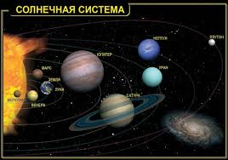
Сила всесвітнього тяжіння – це сила, з якою взаємодіють всі тіла у Всесвіті.
Завдяки цій силі утворилась наша Галактика, Сонячна система і всі планети.

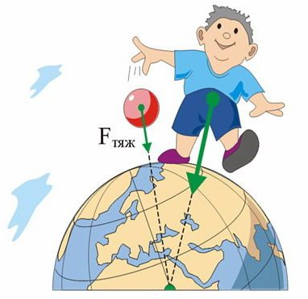
У 1687 р. Ісаак Ньютон на основі дослідів і математичних розрахунків сформулював Закон Всесвітнього тяжіння, згідно з яким між усіма тілами Всесвіту існує взаємне притягання. Земля притягує все , що знаходиться навколо неї: тверді тіла, рідини, гази. Через те, що існує сила тяжіння, можливе існування атмосфери, води, морів і океанів, молекули яких не відлітають у космос. Виявляється, що тіла притягуються не лише до Землі, а й одне до одного. Цю взаємодію називають гравітаційною, а силу з якою взаємодіють тіла називають гравітаційною силою. Наприклад, притягання Місяця спричиняє на Землі припливи та відпливи.
Насправді Місяць притягує не тільки воду, але і будь-які об’єкти – законом Всесвітнього тяжіння Ньютона, за яким земля трохи деформується, з боку Місяця і протилежного боку виникають невеликі горби, а боків земна кора опускається.
Силу, з якою Земля притягує до себе тіло, називають, силою тяжіння.
Сила тяжіння ${\vec{F}}_{тяж}$, - це сила, з якою Земля притягує до себе тіла,що перебувають на її поверхні або поблизу неї.

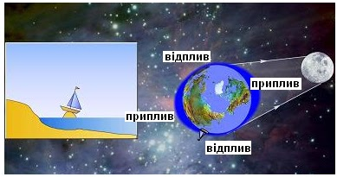
Завдяки цій силі на Землі відбувається таке явище як припливи і відпливи

Силу тяжіння можна визначити за формулою:
F_{тяж} = mg
де m — маса тіла, g = 9, 8 Н/ кг
Відношення сили тяжіння, що діє на тіло, до маси цього тіла є постійною величиною, не залежною ні від сили тяжіння, ні від маси тіла. Цю величину називають коефіцієнтом пропорційності між силою тяжіння і масою:
g= F тяж/m, g = ≈ 1 Н/0.102 кг =9.8Н/кг.
Досліди показують, що в міру віддалення від Землі сила тяжіння слабшає. Наприклад, на висоті 300 км значення коефіцієнта g зменшується приблизно до 9 Н кг.
Одиницею сили тяжіння в СІ є H (ньютон)
Усі тіла через притягання до Землі стискають чи прогинають опору або розтягують підвіс.
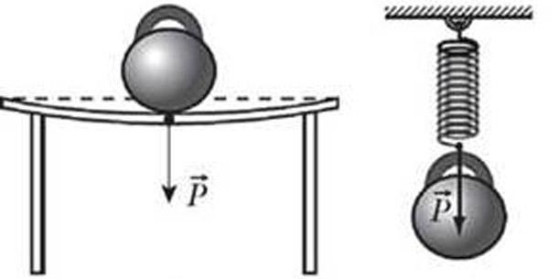
Сила, яка характеризує таку дію тіл, називається вагою тіла.
Вага тіла — це сила, з якою тіло внаслідок притягання до Землі діє на горизонтальну опору або вертикальний підвіс.
Одиницею ваги в СІ є H (ньютон)
Якщо тіло перебуває в стані спокою або прямолінійного рівномірного руху, то його вага збігається за напрямком із силою тяжіння і дорівнює їй за значенням:
P = mg
Між мовою фізики і нашою побутовою мовою є різниця. У побуті коли ми говоримо про вагу тіла маємо на увазі – масу. А у фізиці, вага – це сила і вимірюють її в ньютонах.
До чого прикладена ваша вага коли ви стоїте?(до підлоги).
Хоч вага і сила тяжіння дорівнюють одна одній (в стані спокою), напрямлені вниз, це не одна і таж сама сила. Вони прикладені до різних тіл:

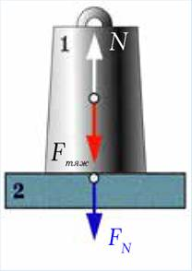
Вага тіла не є постійною величиною і може змінюватись. Давайте проведемо експеримент: хтось із вас стане на терези і спробує швидко присідати і вставати. Ви побачите, що під час руху вниз вага збільшується, а під час руху вгору – зменшується.
А як зробити так, щоб людина взагалі не діяла на опору, хоч на короткий час?
Так, потрібно підскочити!
Невагомість- це такий стан тіла , за якого тіло не діє на опору чи підвіс. Невагомість- це відсутність ваги. Для людини невагомість зазвичай . супроводжується розладом вестибулярного апарату, нервовими розладами, нудотою.
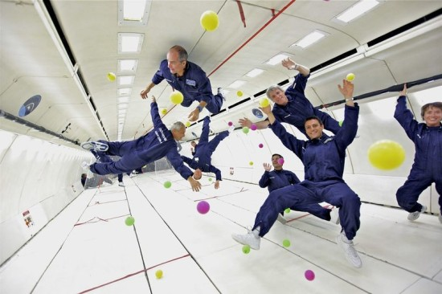
Космонавти, щоб витримати цей стан, проходять спеціальну підготовку. Якщо ви хочете відчути стан невагомості, для цього достатньо просто підстрибнути.
Демонстрація з динамометром

На поверхні Землі у стані невагомості перебувають всі тіла, що падають:
V. ЗАКРІПЛЕННЯ НОВИХ ЗНАНЬ ТА ВМІНЬ
1. Людина притягується до Землі із силою 800 Н. Чому дорівнює її маса?
2. Якою є маса кошика яблук, якщо на нього діє сила тяжіння 500 Н?
3. Якою є маса латунної кулі, якщо динамометр, до якого вона підвішена , показує 49 Н?
4.Яка сила діє на тіло масою 28 кг?
VІ. ПІДСУМОК УРОКУ
1.Що називають силою тяжіння і як її обчислити?
2. Чи діє на вас сила притягання до Місяця?
3. Чи притягує Землю автомобіль, який стоїть на автостоянці? космічна станція, що перебуває на орбіті?
4. Що називають силою тяжіння і як її обчислити?
5. До чого прикладена і куди напрямлена сила тяжіння?
6. Що таке вага тіла? Порівняйте її із силою тяжіння.
7. Що таке невагомість?
8. За яких умов тіло перебуватиме в невагомості?

VIІ. Домашнє завдання
Вивчити § 23, Вправа № 23 (1-4)

